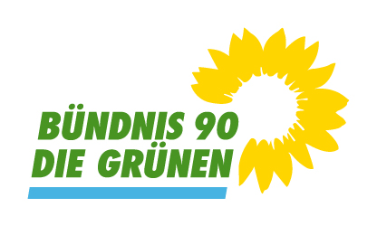 | Gemeinderatsfraktion Altlußheim (Rhein-Neckar-Kreis)
 | Bündnis 90/ Die Grünen
 | 4 Mandate (29,6 %); davon 2 Frauen
 | größte Fraktion
 | Gemeinderatsfraktion | Grüne Altlussheim (gruene-altlussheim.de)

